TEKTRO油压碟剎使用&保养注意事项
剎车使用注意事项
- 请使用TEKTRO的矿物油作为剎车油
（注意：请勿使用DOT刹车油或其他液体作为TEKTRO油压的刹车油）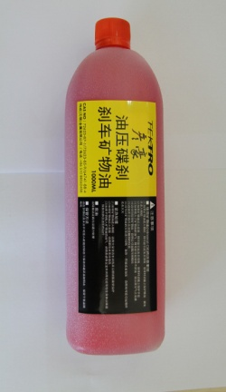
- 剎车时会引起夹器、碟盘产生高温，请勿骑乘之后立即碰触这些部分,避免造成烫伤。
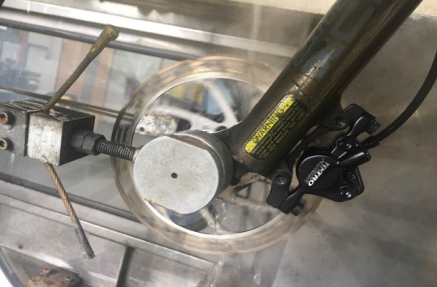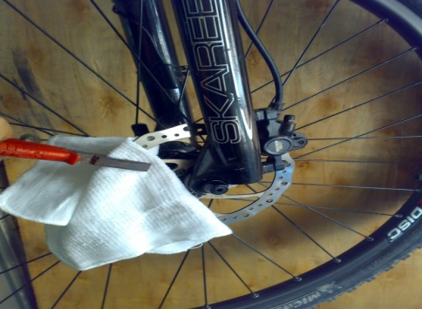

- 油压碟剎正确使用方法--点剎方式,
- 室外气温低于零下15℃时，建议将车子放置在常温的状态下；
如车子放置室外使用前请用热水淋浇夹器，协助夹器内部防漏橡胶垫
圈达到回温及止漏的效果
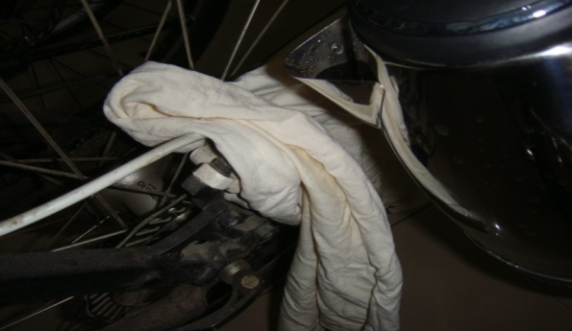

- 请勿在车辆倒立或横向放置时按压手把，避免活塞作动导致空气进入，造成手感偏软，骑行之前需作动手把5-10次，排除空气。
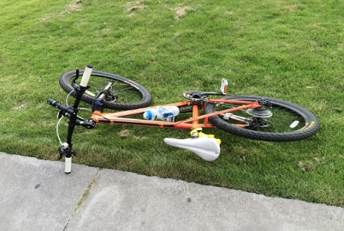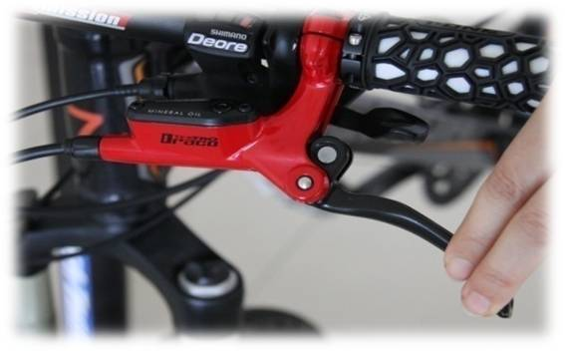
- 在取下车轮或者夹器时，为避免活塞不正常突出，建议您在卡钳上装入来令片活塞檔片
保养注意事项
- 剎车油多久更换一次?
建议：约12个月更换一次
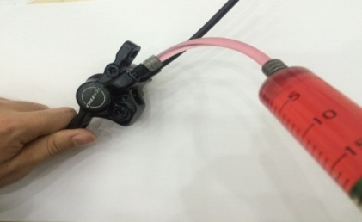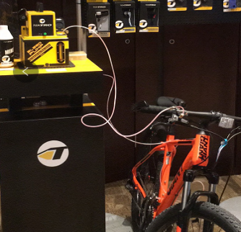

- 日常保养
建议：正常骑行2~4周后进行剎车系统清洁（外观、活塞周边用酒精清洗、喷枪喷吹）

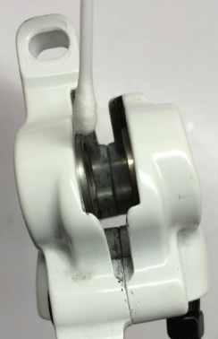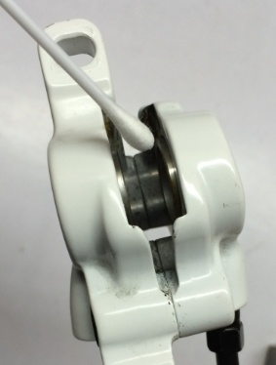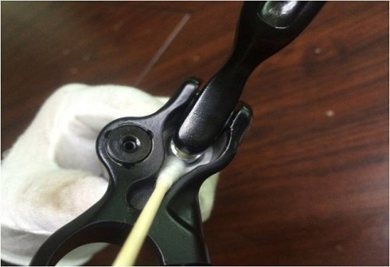

- 来令片多久更换?
建议：正常骑行2~4周后检查来令片损耗程度（磨损至约0.8mm需更换）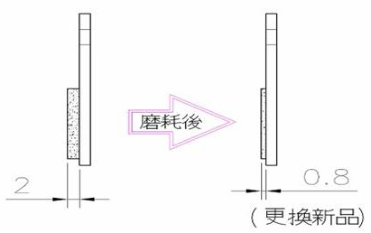 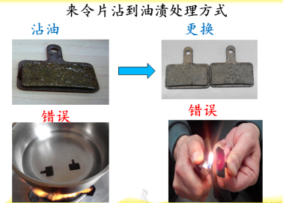

- 如何避免剎不住车及剎车有异响？
建议：清洗保养车辆时需避免油渍沾附到碟盘或来令片；
如不慎沾附油渍时应用酒精清洗碟盘及更换来令片
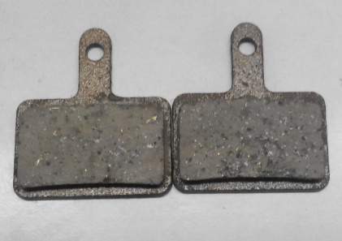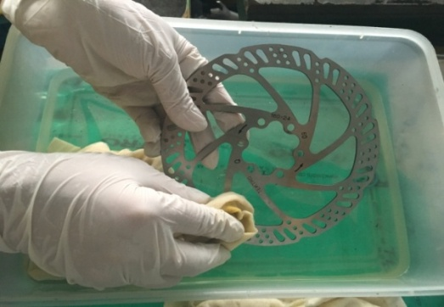

- 保修期限认定
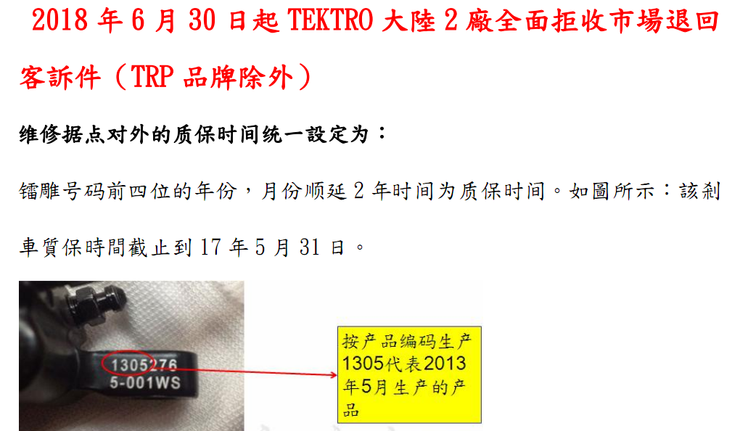注意：因人为损坏、自然灾害及不可抗拒因素造成损坏需退回我司维修，
此服务需按我司标准维修费用收取

